**ANÁLISE DE COMPORTAMENTO APLICADA E AS ABORDAGENS DE ENSINO PARA CRIANÇAS AUTISTAS**

Priscilla de Figueiredo Matos de Carvalho[1]

A proposta desta pesquisa tem como objetivo compreender a importância da abordagem da análise do comportamento aplicada – ABA, como também analisar a contribuição desta ciência como um grande benefício para professores que realizam um trabalho com crianças que apresentam um diagnóstico de autismo e quadros relacionados, pois, a pessoa com TEA tem necessidade de uma metodologia diferenciada para o aprendizado, isto porque, os métodos tradicionais de ensino não são capazes de alcançar as áreas afetadas pelo transtorno. Para tanto, foi realizada uma pesquisa de cunho qualitativo, que objetiva a interpretação e análise dos fatos, na qual, o autor é a própria ferramenta de pesquisa e examina os dados de forma subjetiva e realiza uma revisão bibliográfica em livros, artigos científicos e outras publicações de autores que discutem o tema abordado, buscando analisar as contribuições que a ABA (*Applied Behavioral Analysis*) tem proporcionado para o aprendizado e a independência da pessoa com TEA. Através de estudos, constatou-se a importância de o educador ter conhecimento sobre a análise do comportamento aplicada para que possa reconhecer as peculiaridades e as habilidades básicas e rudimentares do mesmo e assim poder elaborar uma abordagem individualizada de qualidade, visando a inclusão do aluno e seu desenvolvimento no âmbito escolar. A análise do comportamento representa uma abordagem que se destaca no tratamento do desenvolvimento atípico do autismo, tanto no que diz respeito ao desenvolvimento de linguagem e outras habilidades como a redução de comportamentos considerados indesejáveis por outras pessoas.

**Palavras-chaves:** Autismo. ABA. Inclusão. Escola.

**Figura 1** – Nuvem de palavras relacionadas ao Autista

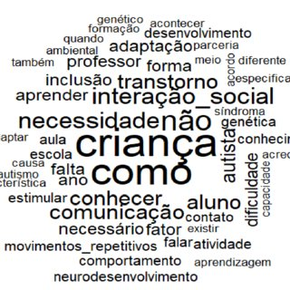

Fonte: ResearchGate

**INTRODUÇÃO**

Muitas crianças com TEA (Transtorno do Espectro Autista) apresentam problemas na comunicação, ou seja, apresentando deficiência na linguagem ou ausência desta, dificuldade nas interações sociais, o que é evidenciado pelo pouco contato visual com outras pessoas, deficiência nas relações sociais ou nas brincadeiras sociais com pares e pouca reciprocidade emocional. Portanto, esta pesquisa se justifica pela contemporaneidade do tema e a grande demanda de pessoas com este diagnóstico (TEA) e, além da grande procura por essa terapia com resultados significativos de acordo com a literatura. A relevância dessa pesquisa se deu por oportunizar a consolidação de conhecimentos na área de Educação Especial além de proporcionar o estudo da temática em vista que o interesse por esta se deu por já utilizar algumas das metodologias apresentadas pela ciência ABA. Portanto, esse trabalho proporcionou uma apreciação do tema a luz de estudiosos da área a fim de enriquecer e ampliar o intelecto.

A proposta desta pesquisa tem como objetivo compreender a importância da abordagem da análise do comportamento aplicada (ABA), como também, especificamente, analisar a contribuição desta ciência como um grande benefício para professores que realizam um trabalho com crianças que apresentam um diagnóstico de autismo e quadros relacionados; trazer um conhecimento mais amplo sobre o transtorno do espectro autista – TEA e as principais características, na qual, espera-se que o educador se aproprie de tal assunto a fim de ser capaz de conseguir identificar o aluno com autismo e por fim, entender como é feito o diagnóstico, quais os tipos de tratamento e terapias e também sobre as principais leis que existem atualmente para que se possa fazer a inclusão da pessoa com autismo.

O presente trabalho iniciará com um resgate histórico do conhecimento teórico a respeito da implantação da ABA no ambiente escolar, ressaltando de maneira simples e didática as estratégias existentes com a finalidade de que os profissionais da área de educação possam se apropriar e buscar enfrentar os problemas de comportamento que acontece no processo de aprendizagem do aluno com TEA, bem como abordará discussões acerca de diversas estratégias e abordagens para uma identificação de comportamentos disruptivos e mostrando uma grande eficácia no ensino de novos comportamentos e habilidades.

Por fim, apresenta-se um resumo do conteúdo que compõe o trabalho, ou seja, o autismo e suas características, assim como, a aproximação e vínculo desse transtorno com a ABA enfatizando os objetivos do trabalho. Seguindo a metodologia que pontua os procedimentos utilizados para o desenvolvimento da pesquisa refletindo sobre a aplicação da ABA e os resultados obtidos pela pessoa com TEA que utiliza essa abordagem, além de discorrer sobre outras intervenções para tratamento. Em seguida as considerações finais que vem resumir e expor os resultados da pesquisa apresentando também sua relevância social.

**DESENVOLVIMENTO**

**1. Transtorno do Espectro Autista - TEA**

É comum encontrar déficits em importantes áreas do desenvolvimento nas crianças com autismo, porém, este tipo de realidade não significa que a criança com autismo não tenha condições de envolver-se em interações com as pessoas com quem se comunica de forma verbal vocal funcional e socialmente desejável.

A Psicologia aborda a Análise do comportamento como uma grande contribuição nas condições de ensino apropriadas à aprendizagem de diversas habilidades como, linguagem/comportamento verbal, de crianças com desenvolvimento atípico, como no caso do autismo (MATOS, 2016).

A origem do termo autismo vem do grego autós, na qual, significa “de si mesmo”, e por muito tempo o autismo era considerado como esquizofrenia. Foi então que em 1911 a expressão autismo foi utilizada pela primeira vez, através do psiquiatra Eugen Bleuler, onde sua busca era “descrever a fuga da realidade e o retraimento interior dos pacientes acometidos com esquizofrenia” (CUNHA, 2012, p. 20).

“Acreditava-se que o indivíduo perdia o contato com a realidade, acarretando consequências em sua comunicação” (SCHMIDT, 2012, p. 1).

As atualizações decorreram durante anos e eram realizadas no manual DSM[2], na qual, os critérios de diagnósticos iam sendo alterados e, atualmente, o autismo de acordo com os critérios de diagnóstico mais recente da APA, no DSM-V, atualização de 2014, está definido que o Transtorno do Espectro Autista (TEA) é classificado como um transtorno do neurodesenvolvimento e envolve a sintomatologia do autismo em critérios diagnósticos como:

Déficits persistentes na comunicação social e na interação social em múltiplos contextos: 1. Déficits na reciprocidade socioemocional, variando, por exemplo, de abordagem social anormal e dificuldade para estabelecer uma conversa normal a compartilhamento reduzido de interesses, emoções ou afeto, a dificuldade para iniciar ou responder a interações sociais. 2. Déficits nos comportamentos comunicativos não verbais usados para interação social, variando, por exemplo, de comunicação verbal e não verbal pouco integrada à anormalidade no contato visual e linguagem corporal ou déficits na compreensão e uso gestos, a ausência total de expressões faciais e comunicação não verbal. 3. Déficits para desenvolver, manter e compreender relacionamentos, variando, por exemplo, de dificuldade em ajustar o comportamento para se adequar a contextos sociais diversos a dificuldade em compartilhar brincadeiras imaginativas ou em fazer amigos, a ausência de interesse por pares (DSM-5, 2014, p. 94).

Portanto, pode-se dizer que o transtorno do espectro autista tem características específicas como: dificuldade de manter o contato visual, ecolalia[3], estereotipias[4], interesses restritos, dificuldades de comunicação, linguagem expressiva e receptiva.

**Figura 2** – Algumas Características do Autismo

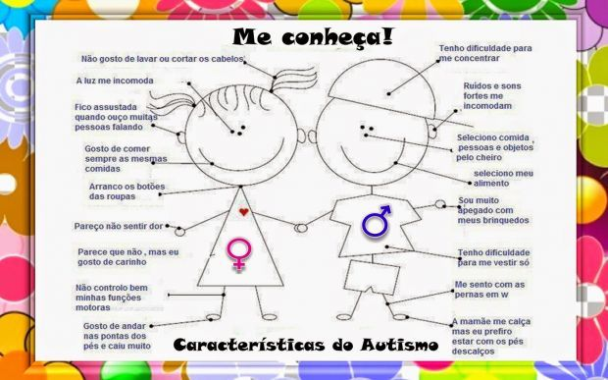

Fonte: iPED

Os conhecimentos científicos avançam e a constante atualização do tema e o estudo continuado mostra a importância para o entendimento tanto das mudanças em relação ao diagnóstico, quanto se fala da perspectiva dos transtornos neurodesenvolvimentais. Portanto, é preciso conhecer tal desenvolvimento atípico para entendê-lo e, além disso, atualizar-se devido a complexidade do TEA (OLIVEIRA, 2017; ELIAS, 2018).

O primeiro passo é o conhecimento. Informações específicas sobre o funcionamento autístico são ferramentas essenciais para orientar o professor no trato com esse aluno e, sobretudo, auxiliá-lo em seu desenvolvimento. Algumas sutilezas, como falar baixo, chamar a atenção de forma delicada ou ajudá-lo a entender o conteúdo por meio de figuras ou imagens, são sempre muito bem-vindas (SILVA *et al*, 2012, p. 50).

Diante do crescimento do número de diagnosticados com o Transtorno do Espectro do Autismo, é fundamental que os profissionais escolares estejam capacitados e cientes das características que o transtorno ocasiona ou mesmo obtenha conhecimento sobre o mesmo para que seja possível proporcionar o desenvolvimento adequado aos indivíduos com TEA, assim como, as demais síndromes e transtornos.

**2.** **A Análise do Comportamento Aplicada (Applied Behavior Analisis - ABA)**

Lear (2004, p. 10) afirma que a “Análise do Comportamento Aplicada (Applied Behavior Analisis: ABA) é um termo [...] que observa, analisa e explica a associação entre o ambiente, o comportamento humano e a aprendizagem”, ou seja, é por meio da interação entre o indivíduo e o ambiente que a aprendizagem de comportamentos são observados e explicados, além desta ciência deter extrema amplitude podendo atuar em diferentes campos de atuação e intervenções como: “medos e fobias, serviços de proteção á criança, estresse e relaxamento, aconselhamento de casal e família”(2004, p. 11), contudo, caracterizando uma diversidade de públicos não apenas se detendo a população atípica.

Pode-se dizer que segundo Lear (2004) a ABA é um sistema que estabelece níveis de ajuda (dicas), objetivando que o indivíduo possua o mínimo de contato possível com o erro quando for direcionado a fazer algo. Na medida em que seu aprendizado vai sendo consolidado, as dicas vão sendo esvanecidas até que o indivíduo realize a atividade com independência, ou seja, sem necessidade de ajuda.

É fundamental que haja profissionais nas instituições escolares, para que os procedimentos da ABA sejam realizados e que reconheçam a necessidade de atendimento educacional especializado para alunos com TEA por meio dessa metodologia, pois, é preciso ter um acompanhante especializado para unir forças com o professor na sala de aula para que possam juntos buscar um planejamento de estratégias pedagógicas que possibilite o ensino dos conteúdos escolares por meio da ABA, além da disposição de um espaço que proporcione o atendimento de um para um, ou seja, a criança e profissional.

De acordo com Gaiato (2018, p. 57), “saber identificar as necessidades de cada criança será fundamental para criar um plano individualizado e personalizado a fim de que todas as potencialidades da criança sejam exploradas”.

**Figura 3** – Sinais de Diagnóstico TEA

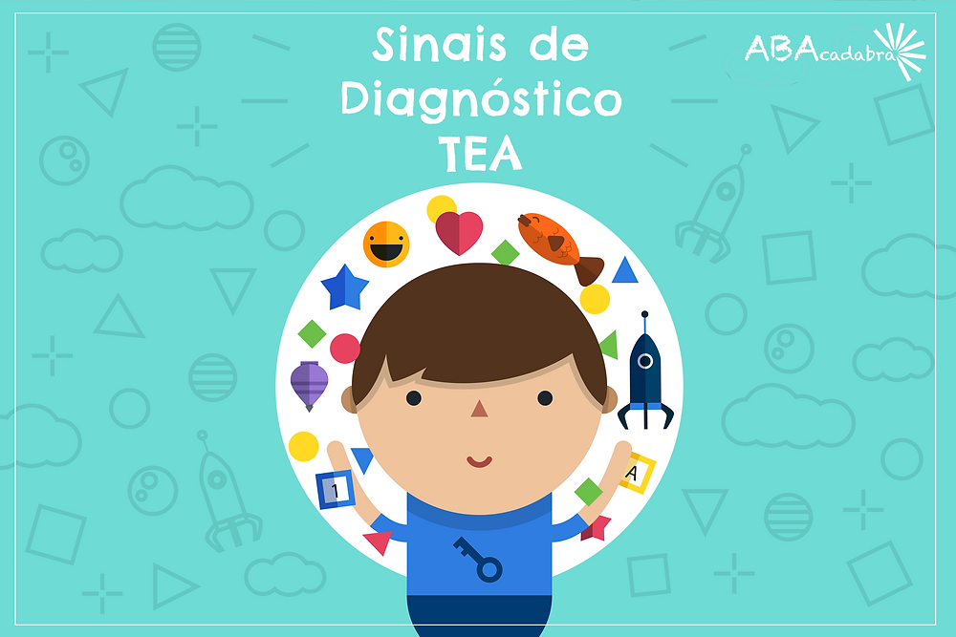

Fonte: Grupo ABAcradaba

A ABA possui base sob a perspectiva em torno dos três pilares:

A Análise do Comportamento Aplicada é definida com uma ciência aplicada e é um dos três pilares da Análise do Comportamento, sendo os outros dois a filosofia, denominada Behaverismo Radical, baseado na obra de Skinner, e a área de desenvolvimento de pesquisa básica, a Analise Experimental do comportamento. Estes três pilares são interdependentes e todos têm a sua relevância para a Análise do Comportamento. Sem levar em consideração os pressupostos filosóficos e os resultados das pesquisas experimentais, não é possível o desenvolvimento da pesquisa aplicada e o desenvolvimento de técnica para a intervenção (DUARTE, SILVA E VELLOSO, 2018, p. 6).

Portanto, é uma ciência que têm como base evidências científicas em cima de dados de pesquisas realizadas por muito tempo, mas, não é considerada como um método e nem uma técnica, mas, sim uma intervenção comportamental individualizada que leva em consideração a singularidade do indivíduo.

A criança com autismo apresenta muitos atrasos no desenvolvimento, portanto, é fundamental este desenvolvimento para a vida, pois através da ABA é possível ensinar novas habilidades de desenvolvimento e criar programas específicos para auxiliar o ensino/aprendizagem.

**3. Resultados de Aplicação da ABA**

A ABA possui comprovações científicas e dados que validam os progressos que esse público obtém após ser tratado com esse tipo de terapia. Segundo Gaiato (2018, p. 75) “Os tratamentos para Autismo, com comprovação científica de eficácia, são baseados na Análise do Comportamento ou ABA (*Applied Behavior Analysis*). São tratamentos baseados em psicoterapia comportamental, e que são realizados no mundo todo”.

Estudos baseados em evidências mostram que crianças com TEA, na grande maioria dos casos, não aprendem pelos métodos de ensino tradicionais. Estudos anteriores [...] já alertavam que crianças diagnosticadas com TEA não conseguiam manter a atenção, responder a instruções complexas nem manter e focar a atenção em diferentes tipos de estímulos simultâneos (por exemplo, visual e auditivo), e que, desse modo, precisavam de estratégias específicas e diferenciadas de intervenção de ensino (KHOURY, 2014, p. 26).

Para isso, e de acordo com Gaiato (2018, p. 75-76), quanto mais o cérebro for estimulado com técnicas e atividades eficazes, mais ele pode desenvolver novos caminhos para o aprendizado, dessa forma, garantido evoluções significativas para os indivíduos.

Portanto, na sala de aula, o indivíduo com Transtorno do Espectro do Autismo (TEA) realizará as atividades acadêmicas possíveis e necessárias sempre levando em consideração sua condição diante do espectro, pois precisará de mais ou menos apoio.

Os indivíduos que apresentam deficiência precisam de um atendimento individualizado, assim como, os que têm TEA que utilizam como intervenção a metodologia ABA, pois, são atendimentos baseados em procedimentos de um para um e que poderão ser realizados em sala de Atendimento Educacional Especializado (AEE), assim como, na sala de aula junto com os colegas e professoras, possibilitando assim, a interação e generalização de comportamentos aprendidos.

Porém, alguns obstáculos podem aparecer para esse atendimento no ambiente da sala de aula como: professores que não concordam com a metodologia dessa abordagem, superlotação das salas de aula e ruídos produzidos pelos alunos podendo inviabilizar a aplicação da intervenção, além de tornar o ambiente aversivo para a criança com TEA, assim como, a possibilidade de desvio da atenção dos outros alunos durante a aplicação da ABA. Esses são alguns dos impedimentos que desafiam a aplicação dessa abordagem na sala de aula regular.

As estratégias de trabalho do método devem ser precedidas de uma avaliação criteriosa e um plano terapêutico individual com constantes reavaliações, nas quais se buscam fundamentalmente favorecer as condutas que estão emergindo, ou seja, condutas que ainda não estão completamente adquiridas, mas já apresentam uma proximidade topológica com a ação esperada. Buscase explorar as áreas de maior habilidade, os pontos de interesse do indivíduo e os hábitos de atividades, com objetivo de se observar se existe uma rotina estabelecida pela criança e qual o seu nível de organização, atenção, motivação e independência (ROLIN, *et al,* 2016, p. 27).

Pode-se observar que essa avaliação visa compreender as habilidades que o indivíduo já possui, em detrimento das que são necessárias adquirir.

O TEACCH utiliza o mesmo Sistema de Comunicação por Troca de Imagens (PECS), já citado como meio de comunicação alternativa para amenizar o comprometimento na linguagem verbal e até mesmo desenvolvê-la. A imagem a seguir (figura 4) ilustrará cartinhas contendo atividades, lugares, comidas e uma rotina representada pelos dias da semana que permitirá apresentar as atividades que deverão ser realizadas em cada dia, sendo este um modelo visual de comunicação. Por exemplo, o indivíduo solicitará seu pedido quando entrega a carta, dirá que quer suco quando retira a carta com a imagem do suco e entrega ao pai que, para estabelecer a comunicação, imediatamente entrega o suco, esse processo pode aumentar seu grau de dificuldade quando o indivíduo passa a discriminar imagens e formular frases.

**Figura 4** – Sistema de Comunicação por Troca de Imagens

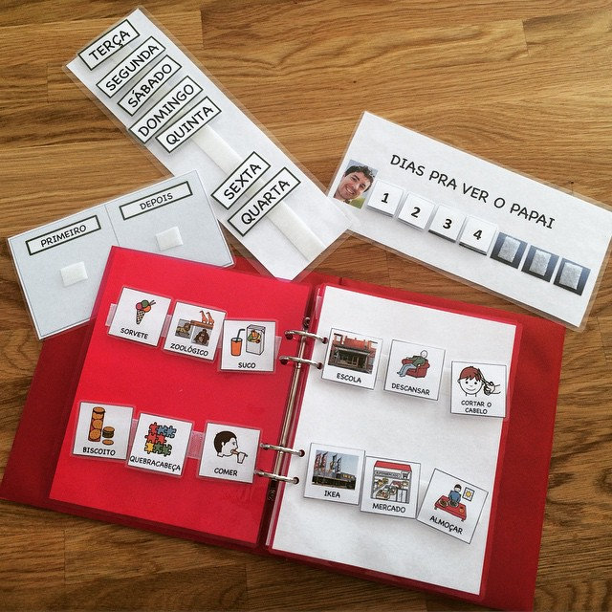

Fonte: Lagarta vira purpa

Já o Programa *Son-Rise* ou SRP criado por pais de criança com TEA. O programa é realizado na casa da criança em um espaço organizado especificamente para a execução do atendimento, chamado de “quarto do brincar”, sendo que este “é estruturado de forma a evitar distrações para que haja o máximo de interações possíveis entre os aplicadores e a criança” (SCHMIDT *et al,* 2015, p. 416).

Nesse programa é a criança quem direciona o adulto a fazer algo, ou seja, a iniciativa é tomada por ela, o procedimento utilizado é a interação por meio da imitação por parte do adulto para com a criança em seus movimentos, ecolalias e inclusive nas estereotipias de forma que se torna possível se aproximar da criança, reconhecendo quem ela é e como se comporta, afastando qualquer tipo concepção acerca desta (SCHMIDT *et al,* 2015, p. 416).

Quando a criança começar a interagir e se aproximar do facilitador a partir de seus movimentos, por meio de um olhar ou toque, então chega o momento deste redirecionar a atividade para algo social e tão estimulante quanto o que realizava.

A ABA e o TEACCH são modelos de intervenção com princípios comportamentalistas que inclusive podem ser aplicados paralelamente um ao outro, pois, possuem semelhanças entre si e são direcionados pelo aplicador. Já o Son-Rise possui princípios desenvolvimentistas, na qual, a criança quem dá início para que os procedimentos sejam aplicados (BEZERRA, 2020).

São exemplo de três modelos de intervenção têm como finalidade, a apropriação e desenvolvimento de novos aprendizados e habilidades que vão desde o autocuidado a habilidades acadêmicas, além de concordarem na utilização do procedimento de premiação como um princípio da aplicação.

O programa Son-Rise afirma que os interesses restritos da criança acometida pelo transtorno são os “portais” que transportam o adulto para o mundo dela de forma que se torna possível se conectarem. Já a ABA busca oferecer funcionalidades para estes, de modo que o indivíduo não realize o movimento pelo movimento. (BEZERRA, 2020)

Considerados recentes os métodos apresentados, porém, apresentam resultados positivos em suas aplicações. Portanto, cada vez que os métodos forem estudados e aprimorados, trarão novas oportunidades e mais possibilidades de aprendizado e desenvolvimento pleno da pessoa com o transtorno considerando sua posição diante do espectro.

**Figura 5** – Imitação



Fonte: Terapia ABA

Cada criança diagnosticada com TEA apresenta um repertório diferente de habilidades. Através da análise de comportamentos como imitação, compreensão auditiva, vocalização, entre outros, o profissional consegue identificar as melhores estratégias de intervenção para trabalhar com o comportamento alvo da criança.

**4. O autismo e suas leis**

Mesmo com muitas mudanças legislativas em relação à acessibilidade de transporte, prédios e equipamentos públicos, ainda temos atitudes de preconceito e discriminação, além de diversas formas de violência quando se fala de pessoas com deficiência, pois, é comum ver pessoas tenderem a rejeitar comportamentos diferentes dos seus, seja a respeito à uma simples aparência física ou à escolha de estilo de vida (PESSOA, 2018).

A Lei 12.764, conhecida como “Lei Berenice Piana” institui a Política Nacional de Proteção dos Direitos da Pessoa com Transtorno do Espectro Autista, na qual, assegura o acesso a serviço de saúde, inclui diagnóstico precoce, atendimento multiprofissional, nutrição adequada e terapia nutricional, medicamentos e informações que auxiliem no diagnóstico e no tratamento. E ainda, a Lei garante o direito da pessoa com autismo à educação e ao ensino profissionalizante, à moradia, ao mercado de trabalho e à previdência e assistência social (IOK, 2007, p.5).

Já em 2020, foi sancionada em 8 de janeiro a Lei 13.977 conhecida como Lei Romeu Mion, na qual, cria a Carteira de Identificação da Pessoa com Transtorno do Espectro Autista (Ciptea). A legislação vem como uma resposta à impossibilidade de identificar o autismo visualmente, o que com freqüência gera obstáculos ao acesso a atendimentos prioritários e a serviços aos quais os autistas têm direito. (AUTISMO e REALIDADE, s.d.)

Além destas políticas públicas mais abrangentes, vale destacar algumas legislações que regulam questões mais específicas do cotidiano. São elas:

[Lei 13.370/2016](http://www.planalto.gov.br/ccivil_03/_Ato2015-2018/2016/Lei/L13370.htm): Reduz a jornada de trabalho de servidores públicos com filhos autistas. A autorização tira a necessidade de compensação ou redução de vencimentos para os funcionários públicos federais que são pais de pessoas com TEA.

[Lei 8.899/94](http://www.planalto.gov.br/ccivil_03/leis/L8899.htm): Garante a gratuidade no transporte interestadual à pessoa autista que comprove renda de até dois salários mínimos. A solicitação é feita através do Centro de Referência de Assistência Social (CRAS).

[Lei 8.742/93](http://www.planalto.gov.br/ccivil_03/leis/L8742.htm): A Lei Orgânica da Assistência Social (LOAS), que oferece o Benefício da Prestação Continuada (BPC). Para ter direito a um salário mínimo por mês, o TEA deve ser permanente e a renda mensal per capita da família deve ser inferior a ¼ (um quarto) do salário mínimo. Para requerer o BPC, é necessário fazer a inscrição no Cadastro Único para Programas Sociais do Governo Federal (CadÚnico) e o agendamento da perícia no site do INSS.

[Lei 7.611/2011](http://www.planalto.gov.br/ccivil_03/_Ato2011-2014/2011/Decreto/D7611.htm): Dispõe sobre a educação especial e o atendimento educacional especializado.

[Lei 7.853/ 1989](http://www.planalto.gov.br/ccivil_03/LEIS/L7853.htm): Estipula o apoio às pessoas portadoras de deficiência, sua integração social, institui a tutela jurisdicional de interesses coletivos ou difusos dessas pessoas, disciplina a atuação do Ministério Público e define crimes.

[Lei 10.098/2000](http://www.planalto.gov.br/ccivil_03/LEIS/L10098.htm): Estabelece normas gerais e critérios básicos para a promoção da acessibilidade das pessoas portadoras de deficiência ou com mobilidade reduzida.

[Lei 10.048/2000](http://www.planalto.gov.br/ccivil_03/leis/L10048.htm): Dá prioridade de atendimento às pessoas com deficiência e outros casos.

As mudanças sociais dependem apenas de nossa própria atuação, sendo assim, é certo que a inclusão dos autistas necessita muito da informação, cooperação e respeito dos seus direitos, visando assim, podermos viver todos igualmente constitucionalmente com dignidade reconhecida e preservada.

**RESULTADOS E DISCUSSÕES**

Após analisar alguns artigos científicos, observou-se uma carência em relacionar a parte teórica com a prática clínica ao diagnosticar a pessoa com TEA, pois, o profissional deve levar em conta que ao elaborar o diagnóstico deve ter informações essenciais, como: sintomas, presença de doenças orgânicas, manifestação do isolamento, incapacidade de simbolizar realizada e de se constituir como sujeito falante, desenvolvimento emocional, anormalidade física entre outros (TAFURI, JANUÁRIO e ALMEIDA, 2009, *apud* GONÇALVES *et al*., 2017)

Segundo Bosa (2006) é preciso que o profissional esteja capacitado para emitir um diagnóstico dentro do espectro autista, exigindo muito conhecimento e experiência. Ou seja, é preciso estar atento a cada detalhe do comportamento da criança, na fala dos pais ou de seus acompanhantes. Geralmente, no terceiro ano de vida a criança definitivamente já apresenta todos os critérios diagnósticos existentes no espectro.

O tratamento envolve técnicas de mudança de comportamento, programas educacionais ou de estímulos para desenvolvimento de habilidades motoras e vocais, portanto, é necessária uma intervenção multidisciplinar[5] entre os profissionais envolvidos no processo. É fundamental trabalhar com profissionais capacitados que dominem a área para que o retorno seja satisfatório para o paciente e instruir a família e acompanhantes de todo o processo.

O método de terapia ABA é utilizado em vários países, para promover a qualidade de vida das pessoas dentro do espectro, pois, busca identificar comportamentos e habilidades que precisam ser melhorados. Comportamentos como: o ato de brincar, elogiar, imitar, deve ser instruídos pelo profissional de forma clara e reforçar o comportamento esperado pelo tratamento. Sendo assim, o ABA é visto como uma coleta de dados antes, durante e depois da intervenção, com o objetivo de ajudar a criança a tomar suas próprias decisões, melhorando assim as habilidades necessárias para a mesma (SOUSA; DIAS *et al*., 2020).

Nesta pesquisa observou-se também que o tratamento em ABA auxilia tanto na inserção quanto na exclusão de comportamentos da criança, além de melhorar em sua sociabilidade, pois, aumenta sua afetividade, aprendizado de diversas formas de interação, estimula o desenvolvimento da sua fala, como também na remoção dos comportamentos inadequados, ou seja, as ecolalias na fala ou de fascínio por objetos aleatórios auxiliam na redução de comportamentos repetitivos com as estereotipias motoras.

Diante da pesquisa constatou-se que não existe um autista igual a outro, depende de seu nível da afetação da cognição, linguagem, prejuízos comportamentais e sensoriais, sociabilidade e estereotipias – movimentos repetitivos – ou seja, necessitam de formas variadas e adaptáveis de interação e acompanhamento.

Atualmente, o número mais aceito no mundo é a estatística do CDC (Center of Deseases Control and Prevention), órgão do governo dos Estados Unidos: uma criança com autismo para cada 110. Estima-se que esse número possa chegar a 2 milhões de autistas no país.

**Figura 6** – Os diferentes olhares sobre o Autismo

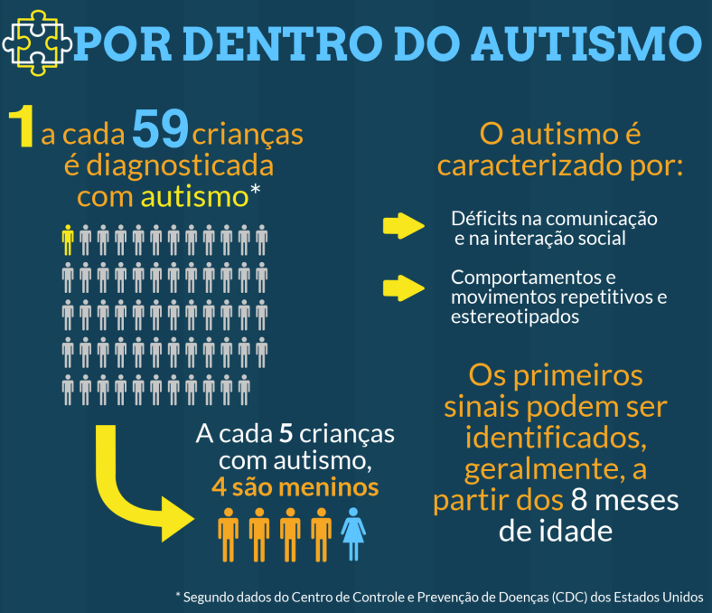

Fonte: Veja Saúde

Diante desta realidade, especialistas, familiares e pacientes lutam para garantir um maior espaço na sociedade para o TEA (SAÚDE BRASIL, s. d.).

Pesquisas, segundo Michelli Freitas (IEAC, s.d.) apontam alguns fatores genéticos estão envolvidos na maioria dos casos de autismo, estando relacionados com:

- Pais com idade mais avançada;

- Pais que já tiveram um filho autista têm de 2 a 18% de chance de ter o segundo filho também autista;

- No caso de gêmeos idênticos, se uma das crianças apresentar autismo, a outra terá de 36 a 95% de chance de também apresentar o transtorno;

- No caso de gêmeos não idênticos, se uma das crianças apresentar autismo, a outra terá 31% de chance de também apresentar o transtorno.

Por fim, em relação às vacinas, que costumam ser motivo de preocupação de muitos pais, por já terem lido ou ouvido falar sobre a associação das vacinas com a incidência de autismo, pesquisas apontam que as vacinas não causam o autismo.

**CONSIDERAÇÔES FINAIS**

Este é um trabalho que procurou pesquisar sobre o Transtorno do Espectro Autista cujo comprometimento se dá na sua interação social, na comunicação e na linguagem, assim como, investigar o que torna a intervenção em Análise Aplicada do Comportamento efetiva para mudança e instalação de um novo comportamento de crianças com TEA, e assim melhorando na qualidade de vida das mesmas e de seus familiares.

Diante desta pesquisa foi possível obter uma atualização dos conhecimentos acerca da ABA que trabalha em promover a melhoria de qualidade de vida das crianças com padrão comportamental típico ou atípico, seja em um contexto clínico ou não. Sabe-se que o ser humano apresenta diversas situações que favorecem o aprendizado e o seu desenvolvimento. É preciso destacar o ensino de habilidades sociais, na qual, apresenta algo que pode acrescentar ao tratamento de crianças com TEA, pois, partindo de uma avaliação do desenvolvimento desses sujeitos e das pessoas com as quais convive, elabora-se um plano de intervenção para desenvolver as habilidades sociais.

Observou-se que são muitos os desafios enfrentados pelas pessoas diagnosticadas com autismo e suas famílias, pois, a falta de acesso a terapias adequadas e de políticas públicas criam algumas barreiras. Porém, alguns avanços são existentes, como a lei de inclusão para as pessoas com autismo, o Estatuto das Pessoas com Deficiência, alei de Berenice Piana, específica para pessoas TEA.

Foram apresentadas algumas abordagens básicas e de fácil entendimento para que o educador identifique como usar na sala de aula um trabalho sobre ABA observando a necessidade de qualificação para proporcionar ao aluno autista o direito de inclusão no ambiente escolar e conseguindo desenvolver-se de maneira satisfatória.

No decorrer do trabalho foi possível atingir o objetivo de forma a empenhar-se no desenvolvimento em atingi-lo. Verificou-se algumas leis que dão suporte ao indivíduo com TEA, além de analisar as que asseguram o indivíduo com TEA, apresentando a ABA e seus princípios metodológicos como agentes no processo de desenvolvimento da pessoa com TEA e outras metodologias direcionadas aos mesmos.

Essa pesquisa contribuirá para aumentar o conhecimento proporcionando o desenvolvimento de novas pesquisas e produções científicas que envolve esse conteúdo e suas variáveis, possibilitando aos pais, professores e a sociedade como um todo, ampliando seu pensamento a respeito do indivíduo com TEA, conheçam sua trajetória e compreendam os progressos que a ABA proporciona como uma abordagem de ensino.

**REFERÊNCIAS**

BEZERRA, F. S. **A Análise do Comportamento Aplicada (ABA) como abordagem de ensino para a pessoa com Transtorno Do Espectro Do Autismo (TEA).** Universidade Federal do Rio Grande do Norte Centro de Ensino Superior do Seridó. Departamento De Educação – Deduc/Ceres/Caicó. 2020.

BRASIL. **Lei no 8.069**, de 13 de julho de 1990. Dispõe sobre o Estatuto da Criança e do Adolescente e dá outras providências. Diário Oficial [da] República Federativa do Brasil, Brasília, DF, 16 jul. 1990.

_______. **Lei no 12.764**, de 27 de dezembro de 2012. Institui a Política Nacional de Proteção dos Direitos da Pessoa com Transtorno do Espectro Autista. Diário Oficial [da] República Federativa do Brasil, Brasília, DF, 27 dez. 2012. Disponível em: < http://www.planalto.gov.br/ccivil_03/_ato2011-2014/2012/lei/l12764.htm>. Acesso em: 31 out. 2021.

_______. **Lei no 13.146**, de 06 de julho de 2015. Institui a Lei Brasileira de Inclusão da Pessoa com Deficiência (Estatuto da Pessoa com Deficiência). Diário Oficial [da] República Federativa do Brasil, Brasília, DF, 06 jul. 2015.

CUNHA, E. C. **Autismo e Inclusão**. 4ª Edição, Rio de janeiro. Editora Wak, 2012.

DSM-5. American Psychiatric Association. **Manual Diagnóstico e Estatístico de Transtornos Mentais.** 5ª edição. Porto Alegre: Artemed. 2015.

DUARTE, C. P. D.; SILVA, L. C.; VELLOSO, R. de L. **Estratégias da Análise do Comportamento Aplicada para pessoa com o Transtorno do Espectro do Autismo.** São Paulo, Editora Memon. 2018.

ELIAS, N. C. **Transtorno do espectro do autismo e intervenções comportamentais.** Letramento para o Estudante, p. 98, 2018.

FREITAS, M. **ABA O Guia Definitivo + 10 Programas ABA**. (s/d).

GAIATO, M.; TEIXEIRA, G. **O Reizinho Autista:** Guia para lidar com comportamentos difíceis. nVersos, 2018.

GONÇALVES, A. P. *et al.* **Transtornos do espectro do autismo e psicanálise: revisitando a literatura.** In: Tempo psicanal. Vol. 49, Núm. 2. P. 152-181. Rio de Janeiro, DEZ. 2017.

IOK. Instituto Olga Kos. **Inclusão Cultural.** TEA. Transtorno do Espectro Autista. Governo do Estado de São Paulo. 2007.

KHOURY, L. P. *et al.* **Manejo comportamental de crianças com Transtornos do Espectro do Autismo em condição de inclusão escolar:** guia de orientação a professores [livro eletrônico]. São Paulo: Memnon, 2014.

LAGARTA VIRA PUPA. Disponível em: https://lagartavirapupa.com.br/dicas-para-iniciar-o-uso-do-pecs/ . Acesso em 17 jul 2020.

LEAR, K. Ajude-nos a aprender (Help us learn) **Um Programa de Treinamento em ABA (Analise do Comportamento Aplicada) em ritmo auto-estabelecido.** Toronto, Ontario – Canada, 2a edição, 2004.

MATOS, D. C. de. **Análise do comportamento aplicada ao desenvolvimento atípico com ênfase em autismo** / organizador, Daniel Carvalho de Matos. - São Luís : UNICEUMA, 2016.

OLIVEIRA, B. D. C. de *et al*. **Políticas para o autismo no Brasil:** entre a atenção psicossocial e a reabilitação1. Physis: Revista de Saúde Coletiva, v. 27, p. 707-726, 2017.

PESSOA, A. C. S. **A diversidade brasileira, as minorias, o direito e a busca pela igualdade em contraposição às discriminações sociais.** Revista do Direito Constitucional e Internacional, São Paulo, v. 106, ano. 26, p. 201-223, mar./abr. 2018.

ROLIN, C. S.; SOUZA, S. L. A.; GASPARINI, G. C. **A terapia ocupacional e o método teacch no tratamento do portador de autismo.** 2016.

SCHMIDT, C. **Transtornos do Espectro do Autismo na Escola**: Protagonismos no Processo Inclusivo. In: 35a. reunião anual da ANPED, 2012, Porto de Galinhas/PE. Educação, cultura, pesquisa e projetos de desenvolvimento: o Brasil do século XXI. Rio de Janeiro: ANPED, p. 185-185. 2012.

SILVA, A. B. B.; GAIATO, M. B.; REVELES, L. T. **Mundo singular:** entenda o autismo. Ed. Fontanar, 2012.

SITE: <https://autismoerealidade.org.br/convivendo-com-o-tea/leis-e-direitos/>

SITE: <https://saude.abril.com.br/especiais/os-diferentes-olhares-sobre-o-autismo>

SOUSA, D. L. D. *et al.* **Análise do comportamento aplicada: a percepção de pais e profissionais acerca do tratamento em crianças com espectro autista.** Contextos Clínicos, v. 13, n. 1, p. 105-124, 2020.

SPÍNOLA, G. de O. **Autismo:** o ideal e o real na efetivação da decisão jurisdicional que implementa políticas públicas. Revista Brasileira de Políticas Públicas, Brasília, v. 4, n. 1, p. 55-65, 2014.

1. Licenciada/Graduanda em Análise do Comportamento Aplicada. E-mail: priscilla.matos.carvalho@gmail.com
2. Manual Diagnóstico e Estatístico de Transtornos Mentais.
3. Forma de afasia em que o paciente repete mecanicamente palavras ou frases que ouve.
4. São repetições e rituais que podem ser linguísticos, motores e até de postura.
5. Uma equipe multiprofissional é a melhor forma de realizar a intervenção de pessoas com autismo assim a pessoa terá o melhor auxílio durante a vida, sendo o TEA um transtorno que não possui cura. Considerações disponíveis em: https://tk-ead.com.br/blog/uncategorized/ Acesso em: 16/06/2021.